Алькеевский район с визитом посетил Тимур Сулейманов
3 мая 2023 г., среда
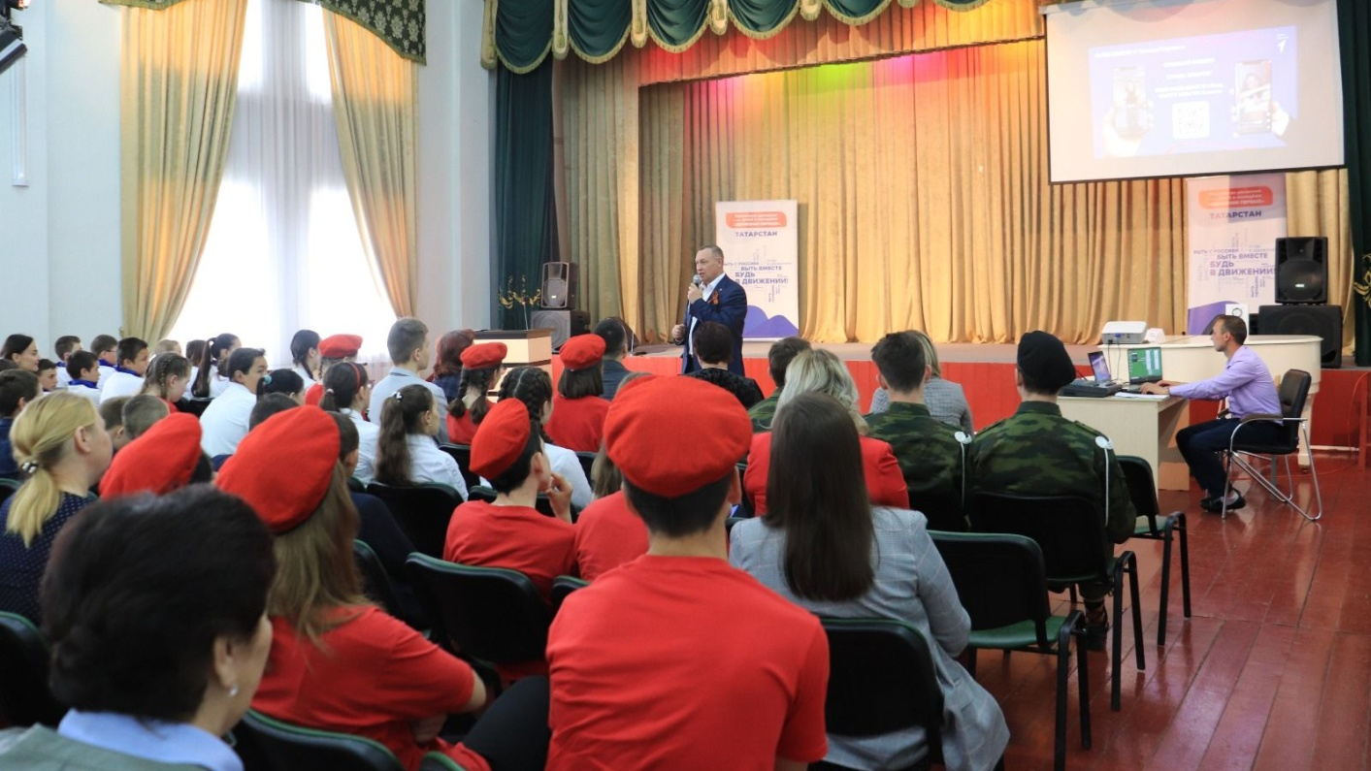
Напомним, Молодёжное движение в России, создано 18 декабря 2022 года по инициативе руководства страны, цель которого – воспитание, организация досуга подростков и формирования мировоззрения «на основе традиционных российских духовных и нравственных целей». Отделения движения открыты в каждом муниципалитете России, а в каждой школе созданы первичные ячейки движения. Законопроект о создании движения был внесен в Госдуму в день 100-летия всесоюзной пионерской организации имени В. И. Ленина.
"Движение первых" объединяет все молодежные организации и движения страны, в том числе, в него вошли "Юнармия", "Большая перемена", "Российское движение школьников".
«Движения первых»: это те, кто стремится к развитию, хочет быть профессионалом своего дела», – отметил Тимур Сулейманов.
В ходе рабочей поездки Тимур Сулейманов посетил дом детского творчества, встретился с активом района и обсудил развитие молодежной политики с представителями образовательных учреждений. К встрече присоединился и глава района Александр Никошин.

